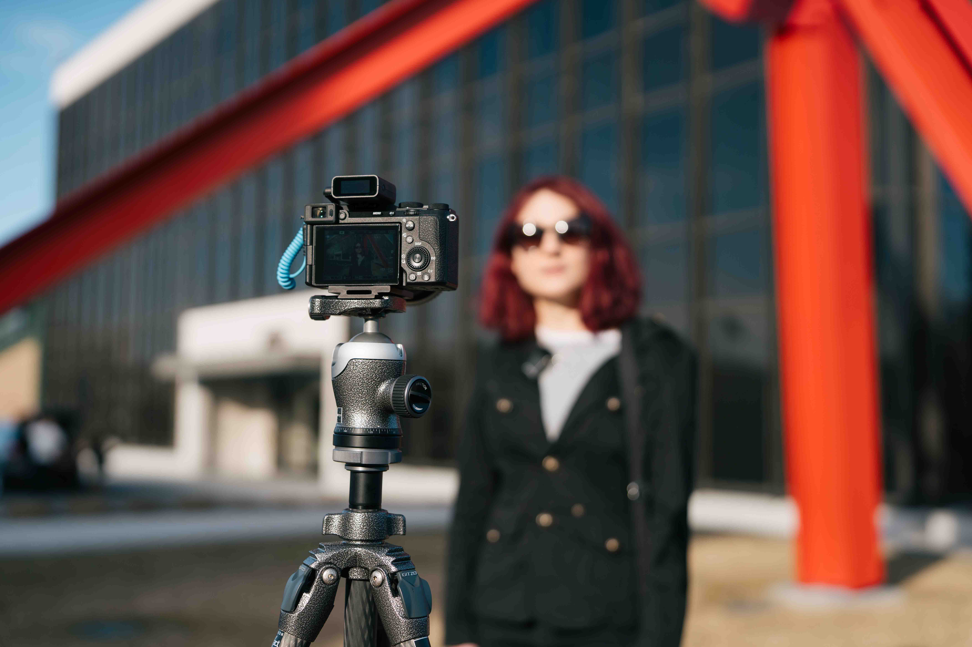

森海塞尔推出Profile Wireless单通道麦克风并同步发布32位浮点固件更新
新系统可满足独立创作者的需求，同时确保用户可随时进行设备升级

北京，2025年6月——森海塞尔推出了Profile Wireless 2.4 GHz一体化麦克风解决方案的单通道版本。精简后的单通道麦克风系统采用紧凑型包装，内含第二根USB充电线，双通道版本中标配的充电仓被替换。单通道版本以轻量化和超便携为核心设计理念，功能可覆盖独立创作者的典型使用场景，同时，它也沿用了Profile Wireless双通道系统中的接收机，方便用户日后升级扩展。此外，持有Profile Wireless系统的所有用户可在森海塞尔官方网站下载适用的32位浮点固件更新包。

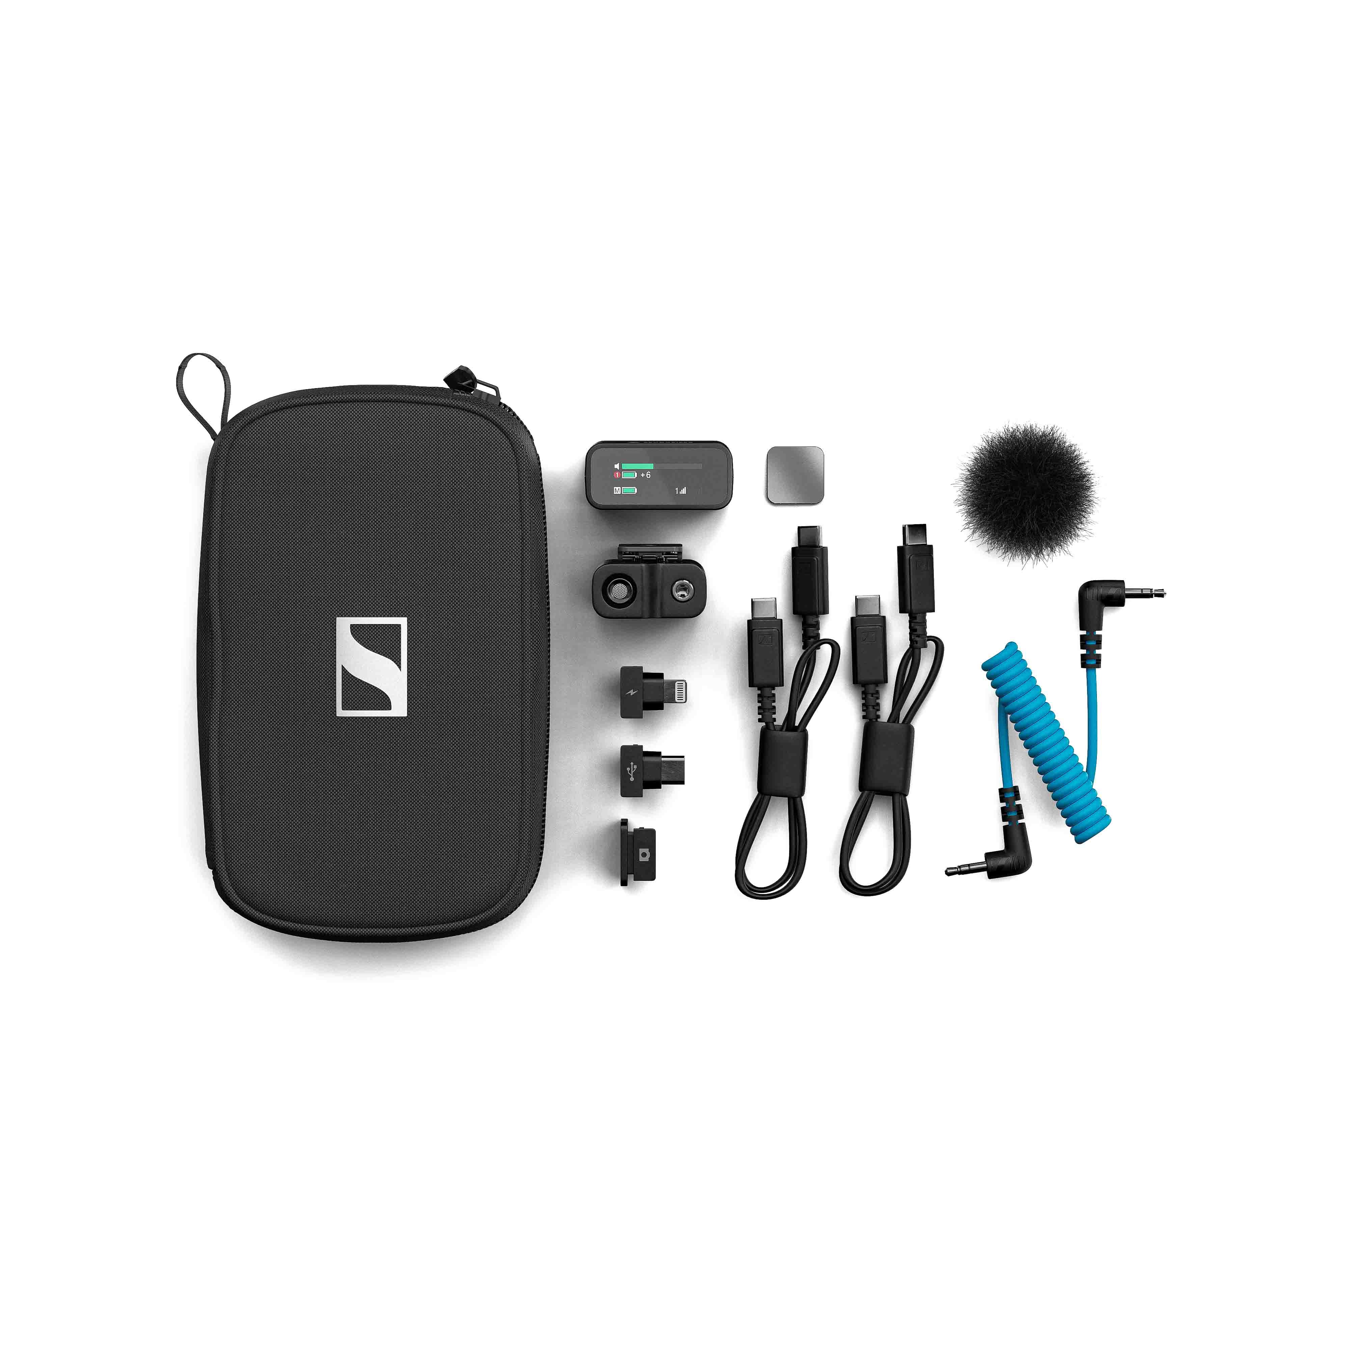 | Profile Wireless单通道麦克风系统内含一个夹式麦克风（含迷你防风罩和磁力支架）、一个双通道接收机、两根USB线、一个USB-C和Lightning适配器、一根摄像机线和一个冷靴适配器

精简化的单通道版本
森海塞尔广播与电影产品经理Hendrik Millauer表示：“在Profile Wireless双通道系统大获成功后，我们现在面向独立创作者推出单通道版本，他们不需要完整的双通道套装，更希望减轻重量、节省成本，同时保持森海塞尔的音质水准。Profile Wireless单通道系统也非常适合普通用户，例如需要为笔记本电脑连接无线麦克风的场景。”

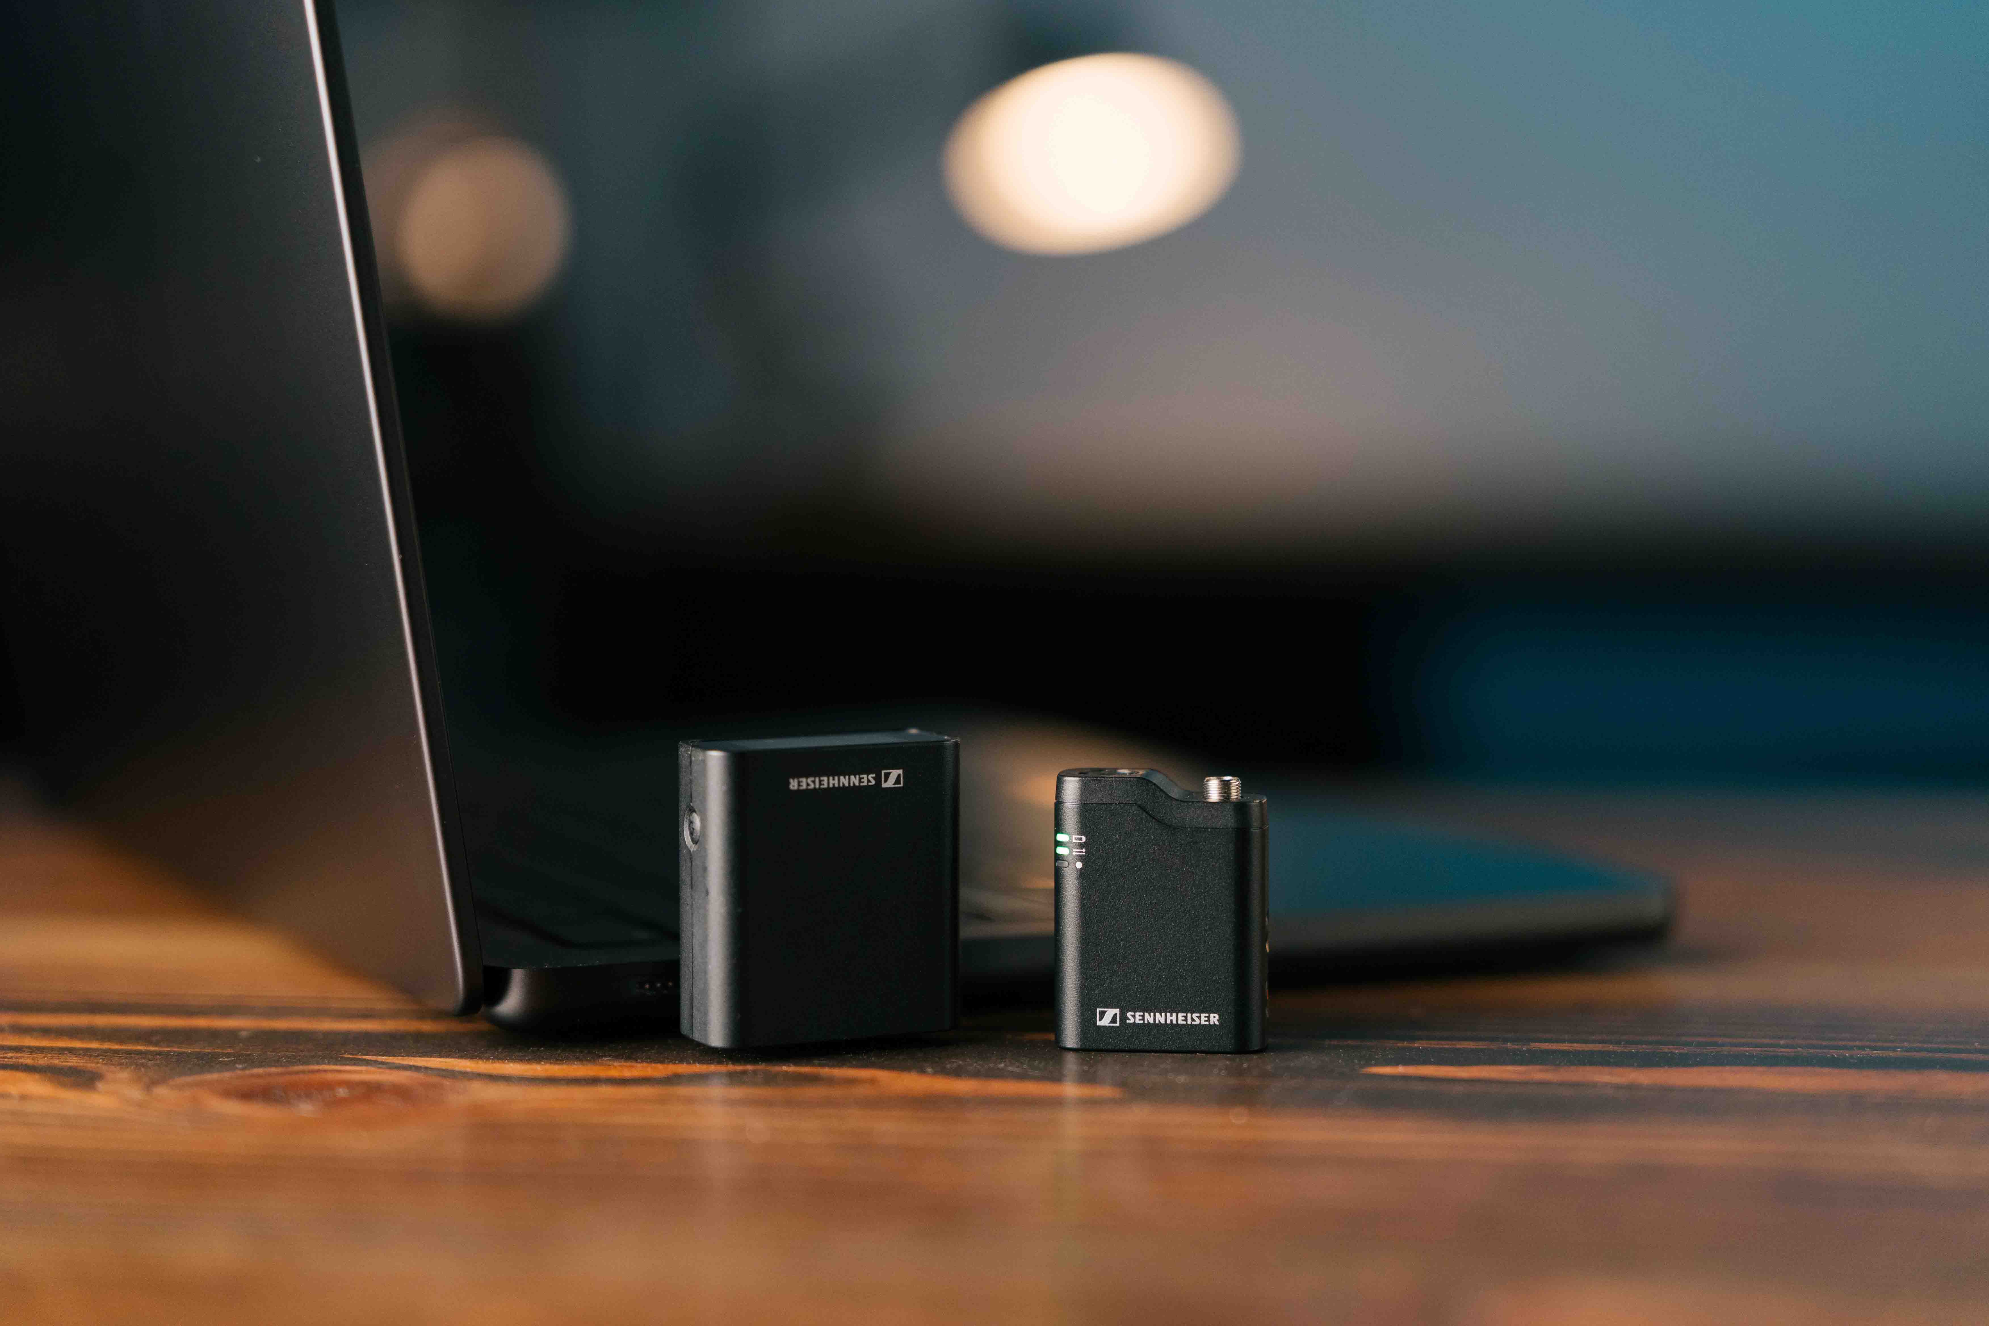 | Profile Wireless单通道系统同样是笔记本电脑搭配无线麦克风的理想选择

与双通道版本一样，单通道系统设置快捷方便，无需使用APP。它可适配摄像机、手机和电脑，也能与外置领夹式麦克风组合使用，甚至可用于组建无线吊杆麦克风系统。麦克风的续航时间长达7小时，内置16GB内存，可支持长达30小时的内录。

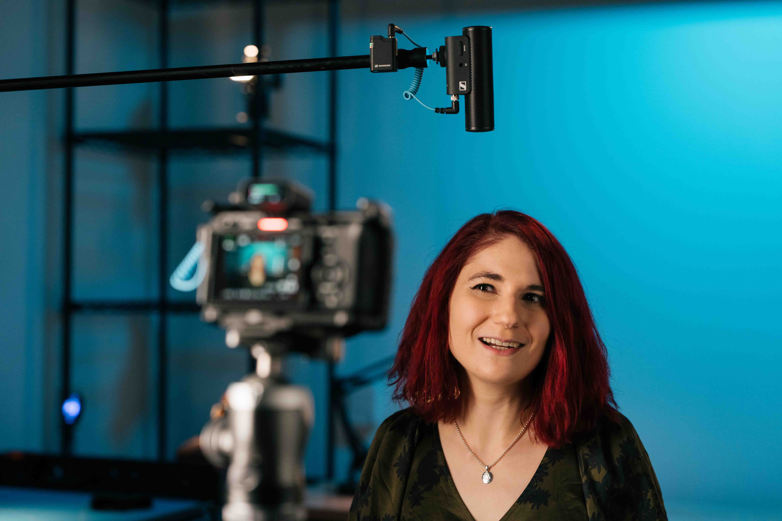 | Profile Wireless还可用于搭建无线吊杆麦克风系统，例如与MKE 400迷你枪式麦克风搭配使用

Profile Wireless单通道麦克风系统包装内含一个结实的便携包，其中有一个带迷你防风罩和磁力支架的夹式麦克风、一个双通道接收机、两根USB线、一个USB-C和Lightning适配器、一根摄像机线和一个冷靴座。由于所有Profile Wireless组件均可单独购买，用户可以在购买后将系统扩展为双通道配置。

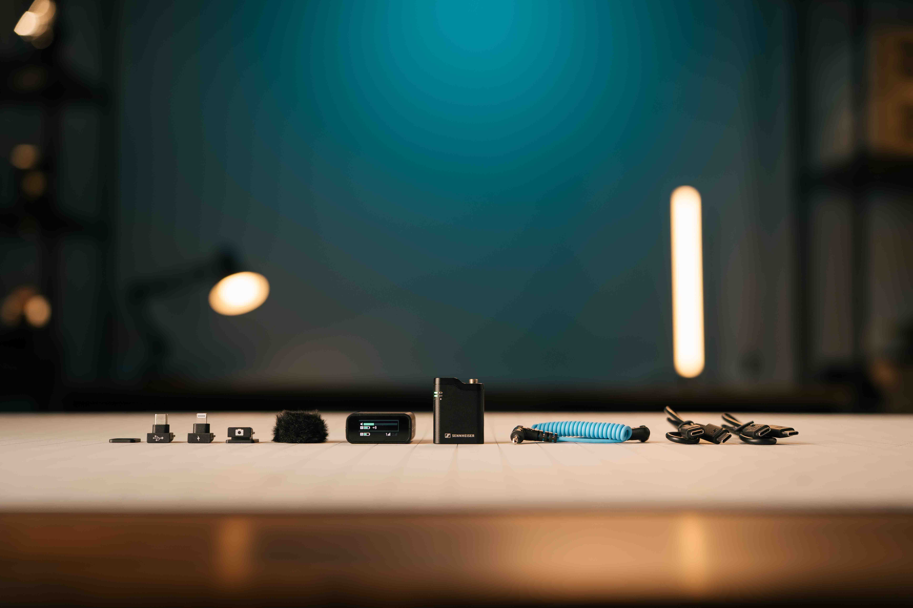

Profile Wireless的32位浮点更新
Millauer表示：“通过最新的Profile Wireless固件更新，我们响应了用户对32位浮点功能的需求。创作者能够以极高的动态范围进行录制，并帮助他们防止出现削波的音频。”

为进行32位浮点录制，Profile Wireless会将麦克风内部两个A/D转换器的音频信号合并，生成单个32位浮点音频流。

由于24位录制对内存的需求较低，偏好该模式的创作者仍可选择停用32位浮点录制并启用安全通道模式。除了输出原始音轨，系统还将生成一个声级降低6dB的音频版本，从而帮助防止音频削波。

要将Profile Wireless系统更新为固件版本V4.1.0，用户需访问www.sennheiser.com/profilewireless。“下载”页面提供适用于Mac和PC的多种固件升级包，智能工具将引导用户完成接收机和发射机的更新升级。请注意，首批上市的Profile Wireless单通道麦克风也需要更新至V4.1.0固件版本。

Millauer总结道：“新增单通道系统和32位浮点录音功能后，Profile Wireless已是创作型全能麦克风，适合那些注重出色音质、将其视为高质量内容的关键差异化优势的创作者。”

（正文结束）

此新闻稿所包含的高清图片及其他照片可由此下载。
关于森海塞尔品牌 – 专注80个春秋打造音频之未来
音频是我们的生命之源。我们满怀激情，致力于打造与众不同的音频解决方案。从世界最宏大的舞台到最宁静的试听室，都留下了我们怀着满腔热忱孜孜探索的印记——这也使得森海塞尔声名远播，成为美妙且真实音频的代名词。2025年，森海塞尔品牌喜迎80周年诞辰。自1945年创立以来，我们始终以打造音频之未来为己任，不断为客户缔造独特的声音体验。
专业话筒及监听系统、会议系统、流媒体技术和无线传输系统等专业音频解决方案，这些业务隶属于森海塞尔（Sennheiser electronic SE & Co. KG）；而消费电子产品业务包括耳机、条形音箱和语音增强耳机等在森海塞尔的授权下由索诺瓦控股集团（Sonova Holding AG）运营。

大中华区新闻联络人
顾彦多 Ivy
ivy.gu@sennheiser.com
+86-13810674317

